**خرداد 1404**

ارائه و طراحی: مهدی شاه‌رضائی

استاد: آقای حجت بیک نژاد

درس آزمایشگاه مهندسی نرم‌افزار

(طراحی و پیاده سازی: سیستم منو دیجیتال هوشمند)



**SMART MENU - QRCODE**

**DIGITAL MENU MANAGRMENT WITH QR CODE INSIDE THE RESTURANT & CAFE**

,

**فهرست مطالب**

* مقدمه
* تعریف پروژه
* چرا این سیستم مفیده
* ویژگیهای انحصاری و کاربردی شخصی
* مدل توسعه سیستم
* تعریف انتظارات اکتورها
* Use case diagram
* توضیح و تعریف نمودار

**SMART MENU - QRCODE**

* مستندسازی جریان رویدادها
* ثبت سفارش نهایی
* تایید سفارش (گارسون)
* Sequence Diagram
* شرح نمودار توالی
* شرح کلی تایید نهایی هر اکتور
* Class Diagram
* ویژگی‌های کلاس
* ارتباط بین کلاس‌ها
* طرح پیاده سازی
* نحوه پیاده سازی اصلی
* پیاده سازی
* رویکرد کلی و نتیجه طراحی این سیستم

📐 مقدمه

**تعریف سیستم:**

این سیستم یک منوی دیجیتال تحت وب است که با اسکن QR کد روی میز فعال می شود و بدون نیاز به نصب اپلیکیشن، امکان مشاهده و فیلتر آیتم ها، ساخت سبد خرید، فراخوان گارسون با یک کلیک، و اطالع لحظه ای از وضعیت موجودی را فراهم می کند

بدون نیاز به صدا زدن کالمی چندباره گارسون و بدون مواجهه با آیتم های ناموجود، مشتری تجربه ای سریع، شفاف و بی نقص از انتخاب و سفارش خواهد داشت .

**چرا این سیستم:**

این سیستم ساخته شده تا تجربه سفارش در رستوران ها را ساده، سریع و هوشمند کند.

با حذف منوهای کاغذی و کاهش نیاز به تماس مستقیم، هم به بهداشت و سرعت خدمات کمک می کند و هم بار کاری گارسون ها را کاهش می دهد.

همچنین مدیر رستوران می تواند به راحتی موجودی و منو را مدیریت کند و مشتریان با دسترسی آسان، انتخاب بهتر و ویژگی های جالب مثل تخفیفهای وفاداری، تجربهای جذابتر داشته باشند .

**حریم خصوصی:**

و از جهتی دیگر این سیستم میتواند کمک کند که افراد درونگرا وافرادی که به حریم خصوصیشون اهمیت بیشتری میدن با احتمال بیشتری کافه یا رستوران و.. مدنظر را انتخاب کنند .

**📐 ویژگی‌های سیستم منو دیجیتال هوشمند :**

**ویژگی های انحصاری ( جدید )**

1- منوی دیجیتال :

نمایش کامل آیتم ها بدون نیاز به منو کاغذی یا اپلیکیشنمشخص بودن موجودی لحظه ای با اسکن (CODE QR)- .

2- فراخوان گارسون :

دکمه مخصوص برای صدا زدن گارسون بدون انتظار یا اشارهدستی.

3- مدیریت موجودی :

مدیر می تواند آیتم ها را در لحظه موجود یا ناموجود کند.

4- قرعه کشی روزانه :

ویژگی اختیاری برای جذابیت و تعامل بیشتر با مشتری.

5- سفارش آماده :

گارسون می تواند قبل از رسیدن به میز، سبد خرید کامل مشتری را ببیند و فقط با یک تأیید، سفارش را به آشپزخانه ارسال کند .

**ویژگی های کاربردی ( معمول )**

6- فیلتر پیشرفته :

دسته بندی غذاها برای جستجوی سریع تر )مثالً گیاهی ، نوشیدنی، پرفروش و...(.

7- سبد خرید :

امکان انتخاب و مرور سفارش قبل از نهایی سازی.

8- ورود کاربر :

با موبایل یا ایمیل برای دسترسی به تاریخچه و تخفیف ها.

9- امتیازدهی کاربران :

ثبت نظر و امتیاز برای بهبود تجربه مشتریان بعدی.

10- به روزرسانی آسان :

تغییر سریع آیتم ها بدون نیاز به چاپ مجدد منو.

📐 **لیست انتظارات هر اکتور از سیستم :**

* انتظارات مشتری:

دسترسی سریع و بدون نیاز به اپلیکیشن

مشاهده منوی به‌روز و آیتم‌های موجود

فیلتر و انتخاب راحت غذاها

امکان ثبت سفارش بدون نیاز به صدا زدن حضوری

دسترسی به تاریخچه سفارش و تخفیف‌ها در صورت ورود

تجربه کاربری ساده، سریع و قابل فهم

* انتظارات گارسون:

مشاهده لیست میزهای فعال با سفارش در حال انتظار

* دریافت نوتیف صدا زدن مشتری

* امکان تأیید سریع سفارش و ارسال آن

* ثبت دستی سفارش در مواقع خاص

* دسترسی به تاریخچه سفارش‌های میزها

* پنل ساده و قابل استفاده در تبلت یا موبایل

- انتظارات مدیر سیستم:

مدیریت آسان آیتم‌های منو و وضعیت موجودی

اعمال تخفیف و تنظیم قرعه‌کشی

مشاهده و تحلیل سفارش‌ها و عملکرد روزانه

مدیریت دسترسی گارسون‌ها

عدم نیاز به چاپ مجدد منو برای هر تغییر

کنترل کامل سیستم از طریق پنل مدیریت ساده و تحت وب

**Smart Menu**

**Usecase Diagram**

**📐 نمودار موارد کاربردی: توضیحات:**

**موارد کاربردی مشتری**

: Customer Loginورود مشتری با شماره میز و در صورت تمایل ایمیل برای دسترسی به منو.

Table Number: وارد کردن شماره میز برای شناسایی محل مشتری. include

: Sim num - Emailوارد کردن شماره موبایل یا ایمیل جهت ثبت تخفیف وفاداری

و یا نمایش سفارشات قبلی. extend

Layout Selection: انتخاب نوع چیدمان منو برای راحتی در مشاهده. extend

: Menu Filter فیلتر آیتم‌های منو بر اساس قیمت، دسته‌بندی یا محبوبیت.

Select Item: انتخاب آیتم‌های غذا یا نوشیدنی از منوی فعال.

Edit Items: افزودن، کاهش یا حذف آیتم‌ها از سبد خرید. extend

Call the waiter: ارسال درخواست برای گارسون با یک کلیک از داخل سیستم.

Order History: مشاهده سفارش‌های قبلی برای یادآوری یا سفارش مجدد.

Loyalty Discount: فعال شدن تخفیف‌ برای مشتریان وفادار. include

: Lotteryشرکت در قرعه‌کشی روزانه بین میزها یا کاربران ثبت‌شده.

: Place an Order نهایی‌سازی سفارش و ارسال به گارسون.

: Additional Noteافزودن توضیح یا یادداشت خاص به سفارش (مثلاً بدون نمک). Extend

**موارد کاربردی گارسون**

: Manual Order Placementثبت دستی سفارش برای میزهایی که مشکل فنی دارند.

: Call Notificationدریافت نوتیف از طرف مشتری برای حضور گارسون.

: Day History مشاهده لیست سفارش‌های انجام‌شده در طول روز.

: Confirm Ordersتأیید سبد خرید مشتری و ارسال آن برای آماده‌سازی.

: Order Details مشاهده جزئیات کامل هر سفارش از جمله توضیحات.

: Deactivate the Table بستن وضعیت میز پس از تحویل سفارش.

: Active Deskمشاهده میزهای فعال که آماده ثبت یا بررسی سفارش هستند.

: Username & Password ورود به سیستم با نام کاربری و رمز عبور.

: M\&W Enterورود مشترک گارسون و مدیر از طریق صفحه لاگین.

**موارد کاربردی مدیریت**

: Subscriptionمدیریت وضعیت اشتراک فعال یا تمدید خدمات نرم‌افزار.

: Edit & Addافزودن یا ویرایش آیتم‌های منوی غذایی.

: Saveذخیره تغییرات پس از ویرایش آیتم‌ها یا قیمت‌ها.

Change status (food): تعیین موجود یا ناموجود بودن هر آیتم در منو.

: Discount Settingاعمال تخفیف روی آیتم‌ها یا کمپین‌های خاص.

: Lottery Setupتنظیمات قرعه‌کشی از جمله تعداد دفعات، جوایز و انتخاب برنده.

: Waiter Managementافزودن، حذف یا ویرایش اطلاعات گارسون‌ها و سطح دسترسی‌شان.

: All Order History مشاهده و تحلیل کامل سفارش‌های ثبت‌شده در سیستم.

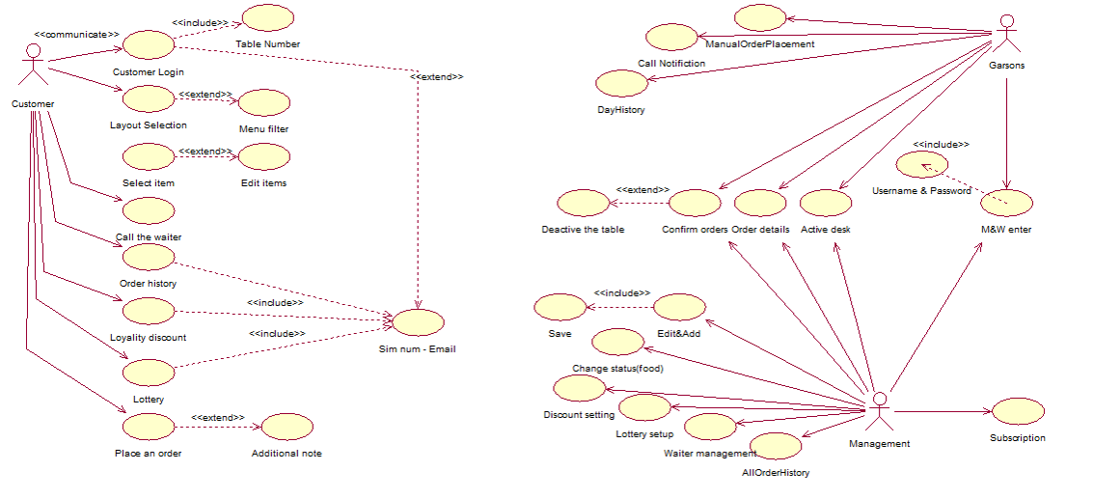

**Usecase Diagram**

**Smart Menu - QRcode**

customer

Management & Garsons

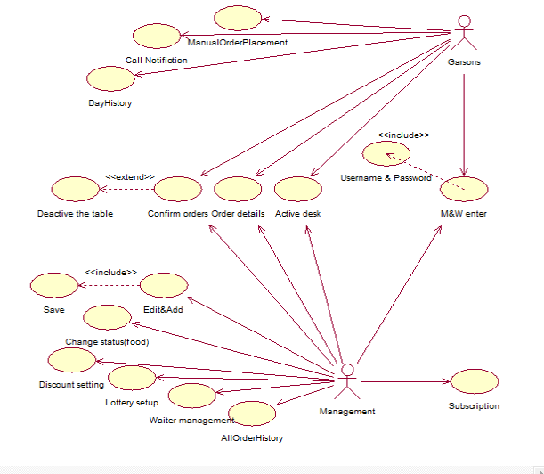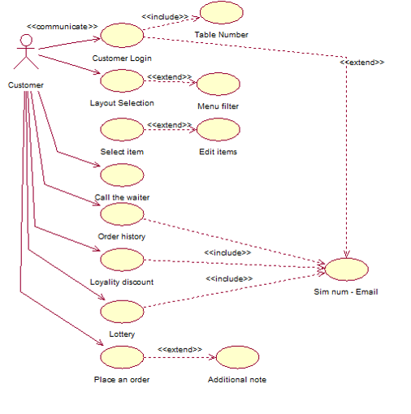

**📐 توضیحات**

**نکته – توضیحات مهم ابهام برانگیز نمودار مواردکابردی :**

برای استفاده از امکاناتی مانند تاریخچه سفارش‌ها، تخفیف‌های وفاداری و شرکت در قرعه‌کشی، کاربر باید وارد حساب کاربری شود یا یک حساب ایجاد کند - این ورود از طریق شماره موبایل یا ایمیل انجام می‌شود .

اگر کاربر در ابتدا تنها شماره میز را وارد کند و بدون احراز هویت وارد منو شود، این سه قابلیت غیرفعال خواهند بود. اما کاربر می‌تواند در هر زمان از طریق گزینه حساب من در منو، با وارد کردن شماره یا ایمیل، وارد حساب خود شود و به این امکانات دسترسی پیدا کند .

به همین دلیل، Use Caseهای مربوط به :

**Order History**

**Loyalty Discount**

**Lottery**

به Use Case احراز هویت Simnum - Emailبا رابطه include متصل شده‌اند، چرا که دسترسی به آن‌ها مشروط به ورود اطلاعات کاربری معتبر است.

**📐 مستند سازی جریان رویدادها یک**

**نام یوزکیس : ثبت سفارش (نهایی)**

**اکتور : مشتری**

تعریف مختصر : ثبت کامل سفارش پس از انتخاب آیتم ها

پیش شرایط : مشتری QR کد اسکن کرده - وارد منو شده - آیتم هارو انتخاب کرده .

جریان های رویداد های اصلی :

1.مشتری وارد منو دیجیتال میشود.

2.آیتم های دلخواه مشاهده و فیلتر میکند.

3.آیتم هارو به سبد اضافه میکند.

4.تعداد آیتم ها را تغییر میدهد یا حذف میکند.

5.سفارش خود را تایید و ثبت میکند.

6.سفارش در وضعیت در انتظار تایید قرار میگیرد

جریان های رویداد های فرعی

1. آیتم های ناموجود انتخاب نمیشوند و سیستم پیام هشدارمیدهد.

2. اگر گارسون دردسترس نباشد پیام گارسون در حال پاسخ گویی هستنمایش داده میشود.

شرایط پسین : سفارش مشتری به گارسون ارسال شده یا در وضعیت آماده برای تایید قرار میگیرد .

**📐 مستند سازی جریان رویدادها دو**

**نام یوزکیس : تایید سفارش**

**اکتور : گارسون**

تعریف مختصر : تایید و ثبت سفارش مشتری به ترتیب پس از دریافت پیام میز با سفارش آماده در پنل گارسون .

پیش شرایط : مشتری آیتم ها را انتخاب و سفارش خو را ثبت نهاییی کرده .

جریان های رویداد های اصلی :

1-گارسون وارد پنل خود میشود

2- لیست میزهای فعال را مشاهده میکند

3- جزییات سفارش و توضیحات آنرا مشاهده میکند

4- در صورت روشن بودن گزینه همراه با صدا زدن به میز مراجعه میکند

5- در صورت تایید دکمه (( تایید سفارش )) میزند

6- سفارش به آشپزخانه اطاع داده میشود

7- میز در لیست در حال آماده سازی قرار داده یا غیر فعال میشود .

جریان های رویداد های فرعی :

ا1-اگر آیتمی اشتباه باشد گارسون میتوتند سفارش لغو و مشتری را مطلع کند.

2-اگر اتصال قطع باشد گارسون پیام خطا دریافت میکند و تلاش مجدد انجام میدهد.

شرایط پسین : سفارش ثبت نهایی شده و میز به حالت غیر فعال تغییر یافته .

**Sequence Diagram**

📐 نمودار توالی

( مورد کاربردی: **ثبت سفارش** )

اکتور: مشتری

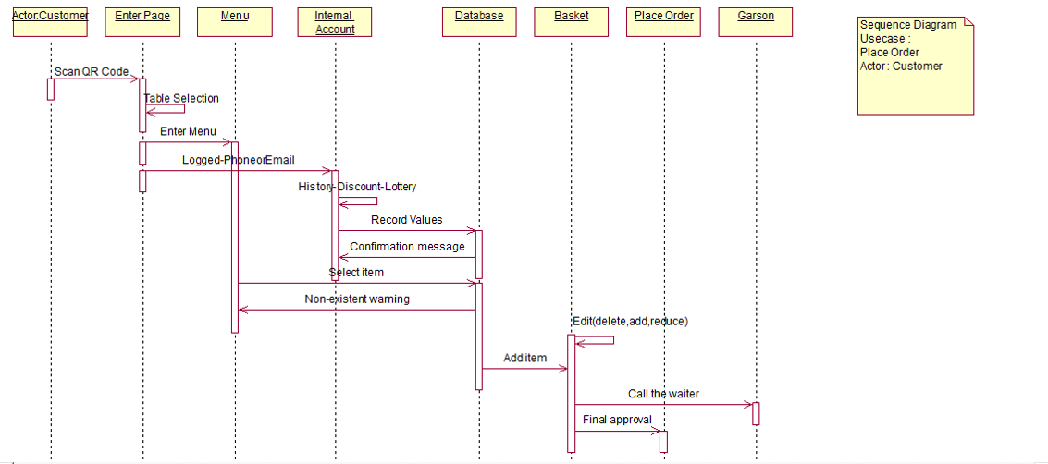

Zoom in /out 🔍

📐 **توضیح کتابی نمودار توالی ثبت سفارش**

مشتری وارد رستوران شده و با استفاده از دوربین تلفن همراه خود، کد QR قرار گرفته روی میز را اسکن می‌کند.

سپس به صفحه‌ی ورود سیستم هدایت می‌شود. در این مرحله، کاربر الزاماً باید شماره میز را وارد کند. پس از آن، می‌تواند مستقیماً وارد داشبورد منو شود و فرآیند انتخاب آیتم‌ها را آغاز کند.

همچنین کاربر می‌تواند در همین مرحله، با وارد کردن ایمیل یا شماره تلفن و انجام احراز هویت وارد حساب کاربری خود شود تا به امکانات اختصاصی مانند تاریخچه سفارش، تخفیف‌های وفاداری و قرعه‌کشی دسترسی داشته باشد.

پس از ورود به منو، مشتری آیتم‌های دلخواه خود را انتخاب می‌کند. درخواست انتخاب هر آیتم، ابتدا با دیتابیس بررسی می‌شود؛ در صورتی که آن آیتم ناموجود باشد، پیغام هشدار به کاربر نمایش داده شده و به منو بازمی‌گردد. اما اگر موجود باشد، آن آیتم به سبد خرید مشتری اضافه می‌شود.

در صورتی که کاربر در ابتدای ورود احراز هویت نکرده باشد، می‌تواند از طریق گزینه‌ی - حساب من -که در منو قابل دسترسی است، در هر لحظه وارد حساب خود شده و از امکانات ویژه بهره‌مند شود. این درخواست نیز به سرور ارسال و وضعیت حساب کاربر از پایگاه داده دریافت می‌گردد.

پس از افزودن تمامی آیتم‌ها و در صورت فعال بودن تخفیف‌ها، مشتری وارد بخش سبد خرید می‌شود. در این بخش، امکان ویرایش، حذف یا تغییر تعداد آیتم‌ها وجود دارد.

در نهایت، کاربر می‌تواند:

ابتدا گارسون را از طریق دکمه‌ی "فراخوان گارسون" صدا بزند و سپس سفارش را ثبت کند،

یا ابتدا سفارش را نهایی کرده و سپس گارسون را صدا کند،

یا حتی سفارش را ثبت کرده و اصلاً نیازی به صدا زدن گارسون نداشته باشد، اگر سیستم به‌صورت خودکار سفارش را منتقل کند.

📐 شرح کوتاه و خلاصه تایید نهایی هر اکتور

💠مشتری پس از ورود به منو و انتخاب آیتم‌های دلخواه، وارد بخش سبد خرید می‌شود. در این مرحله، تمام آیتم‌های انتخاب‌شده به همراه قیمت، تعداد، و جمع کل قابل مشاهده است.

کاربر می‌تواند هر آیتم را حذف یا تعداد آن را ویرایش کند، و در صورت داشتن یادداشت (مثل "بدون سس") آن را نیز اضافه کند.

در صورتی که از ابتدا احراز هویت نکرده باشد، می‌تواند پیش از ثبت سفارش، با ورود به حساب کاربری، از تخفیف یا اعتبار وفاداری استفاده کند.

در نهایت، با کلیک روی دکمه «ثبت سفارش»، سبد خرید قفل می‌شود و آماده بررسی توسط گارسون یا صندوق می‌گردد. کاربر می‌تواند قبل یا بعد از ثبت، گارسون را نیز از طریق دکمه مربوطه فراخوانی کند.

💠گارسون با ورود به پنل کاربری خود، لیست میزهای فعال را مشاهده می‌کند. در این لیست، میزهایی که سبد خرید آن‌ها تکمیل شده، با وضعیت خاص مشخص می‌شوند.

با کلیک روی شماره میز، گارسون می‌تواند جزئیات سفارش آن میز را مشاهده کند؛ شامل لیست کامل آیتم‌ها، تعداد، یادداشت‌ها، وضعیت پرداخت یا تخفیف.

پس از بررسی سفارش و هماهنگی با مشتری، گارسون دکمه «تأیید سفارش» را می‌زند. این عملیات سفارش را نهایی کرده و به مرحله بعد (آماده‌سازی یا صندوق) منتقل می‌کند.

در صورت نیاز، گارسون می‌تواند قبل از تأیید، ویرایش یا حذف دستی سفارش را نیز انجام دهد.

💠مدیر وارد پنل مدیریت سیستم می‌شود و بخش منوی رستوران را باز می‌کند. در این بخش، می‌تواند آیتم جدیدی به منو اضافه کند، آیتم‌های موجود را ویرایش کند (مانند نام، قیمت، وضعیت موجودی)، یا آیتمی را حذف کند.

پس از اعمال تغییرات، دکمه «ذخیره» را کلیک می‌کند. این عملیات منوی جدید را ثبت می‌کند و بلافاصله در دسترس مشتریان و گارسون‌ها قرار می‌گیرد.

در صورتی که سیستم تخفیف یا قرعه‌کشی نیز فعال باشد، مدیر می‌تواند پیش از ذخیره نهایی، تنظیمات مربوط به آن‌ها را نیز اعمال کرده و سپس ثبت را انجام دهد.

پس از تأیید نهایی، سیستم به‌روزرسانی شده و همه کاربران آخرین نسخه منو را مشاهده خواهند کرد.

📐 نمودار کلاس (منو هوشمند)

Class Diagram

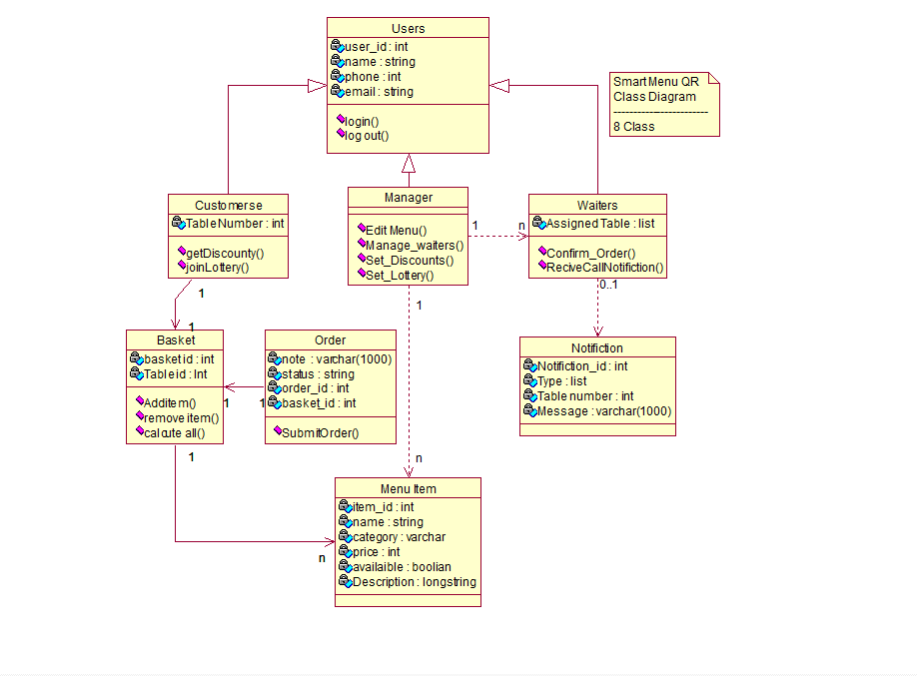

**📐 اجزای نمودار کلاس و ویژگی‌ها و نحوه ارتباط ها :**

1. کلاس کاربر User

2. کلاس مشتری Customer

3. کلاس گارسون Waiter

4. کلاس مدیر سیستم Manager

5. کلاس آیتم منو MenuItem

6. کلاس سبد خرید Cart

7. کلاس سفارش Order

8. کلاس اعلان Notification

**ویژگی‌های هر کلاس**

1. کاربر

شناسه کاربر، نام، شماره موبایل، ایمیل، نقش

2. مشتری

شماره میز، تاریخچه سفارش

3. گارسون

میزهای تخصیص یافته

4. مدیر سیستم

ویژگی اختصاصی ندارد، نقش مدیریتی دارد

5. آیتم منو

کد آیتم، نام، دسته‌بندی، قیمت، وضعیت موجودی، توضیح

6. سبد خرید

شناسه سبد، شناسه مشتری، لیست آیتم‌ها

7. سفارش

کد سفارش، وضعیت، توضیحات، سبد مرتبط

8. اعلان

کد اعلان، نوع اعلان، شماره میز، پیام

**شرح روابط بین کلاس‌ها:**

1. مشتری → سبد خرید

هر مشتری دارای یک سبد خرید است که سفارش‌های جاری او در آن نگهداری می‌شود.

2. سبد خرید → آیتم منو

در هر سبد خرید، چندین آیتم از منوی رستوران قابل انتخاب و نگهداری است.

3. سفارش → سبد خرید

هر سفارش نهایی، به یک سبد خرید وابسته است که محتویات سفارش از آن گرفته می‌شود.

4. گارسون → اعلان

گارسون پیام‌هایی مانند درخواست خدمات از سوی مشتری را از طریق اعلان‌ها دریافت می‌کند.

5. مدیر سیستم → آیتم منو

مدیر می‌تواند آیتم‌های موجود در منو را اضافه، ویرایش یا ناموجود کند.

6. مدیر سیستم → گارسون

مدیر مسئول مدیریت اطلاعات و دسترسی گارسون‌ها در سامانه است.

7. ارث‌بری نقش‌ها از کاربر

نقش‌های مشتری، گارسون و مدیر، همگی زیرمجموعه‌ای از کلاس اصلی «کاربر» هستند و ویژگی‌های مشترک کاربران را به ارث می‌برند.

**📐 سبک پیاده‌سازی پروژه: چابک Agile**

فرآیند پیاده‌سازی این پروژه بر پایه‌ی چابک (Agile) انجام می‌شود. در این رویکرد، توسعه سیستم به صورت تدریجی و تکرارشوندهپیش می‌رود، به‌گونه‌ای که در هر مرحله، بخشی از قابلیت‌های اصلی به‌صورت قابل استفاده پیاده‌سازی و آزمایش می‌گردند.

پروژه به چند بخش کوچک‌تر (تکلیف‌های قابل تحویل ) تقسیم شده و در قالب بازه‌های زمانی کوتاه‌مدت (اسپرینت‌ها)، برنامه‌ریزی، اجرا و بازبینی می‌شود. در پایان هر اسپرینت، یک نسخه قابل تست یا نمایشی از محصول در دسترس قرار می‌گیرد و بازخورد آن مستقیماً وارد چرخه توسعه بعدی می‌شود.

مزایای استفاده از این رویکرد در پروژه حاضر عبارت‌اند از:

انعطاف‌پذیری بالا در برابر تغییر نیازها

تحویل سریع‌تر نسخه‌های قابل استفاده

تضمین مشارکت ذی‌نفعان و کاربران نهایی در تصمیم‌گیری

کاهش ریسک‌های فنی و عملیاتی از طریق بازبینی مداوم

افزایش کیفیتبا تمرکز بر آزمون در هر مرحله

در مجموع، روش چابک باعث می‌شود سیستم منوی دیجیتال با درنظرگرفتن بازخورد واقعی کاربران، کارآمدتر، قابل توسعه‌تر و سازگار با نیازهای محیط واقعی پیاده‌سازی شود.

**📐 طرح روش کلی پیاده سازی**

بهترین روش و جزییات پیاده سازی در آینده :

این سیستم به‌صورت کاملاً وب‌محور پیاده‌سازی می‌شود .

رابط کاربری آن با استفاده از HTML، CSS و JavaScript و فریم‌ورک React.

بخش سرور با Node.js پیاده‌سازی می‌شود و ازPostgreSQL برای مدیریت داده‌ها .

این ساختار امکان اجرای سریع، بدون نیاز به نصب، و دسترسی از هر دستگاه را ایجاد میکند .

**❌توضیحات مهم در رابطه با پیاده سازی فعلی سیستم :**

در این مرحله از پروژه، پیاده‌سازی کامل سیستم به‌صورت فنی انجام نشده است . تمرکز اصلی بر طراحی مفهومی و نمونه‌سازی اولیه رابط کاربری بوده است.

در راستای این هدف، دو اقدام اصلی انجام شده:

1. طراحی مفهومی با کمک هوش مصنوعی

نمونه‌هایی گرافیکی برای سه نقش اصلی سیستم (مشتری، گارسون و مدیر سیستم) تولید شد که ساختار کلی صفحات و تعاملات را به‌صورت بصری نمایش می‌دهند.

2. طراحی تعاملی در نرم‌افزار Figma

برای نقش «مشتری»، یک نمونه طراحی دقیق و قابل استفاده در محیط Figma پیاده‌سازی شد که شامل صفحات اصلی مانند ورود، مشاهده منو، انتخاب آیتم‌ها و سبد خرید می‌باشد.

همچنین برای این بخش، فایل طراحی و ویدیوی نمایش روند کار نیز تهیه و ضمیمه شده است.

📐 یک نمای جمعی تهیه شده با کمک هوش مصنوعی گاما دزاین :

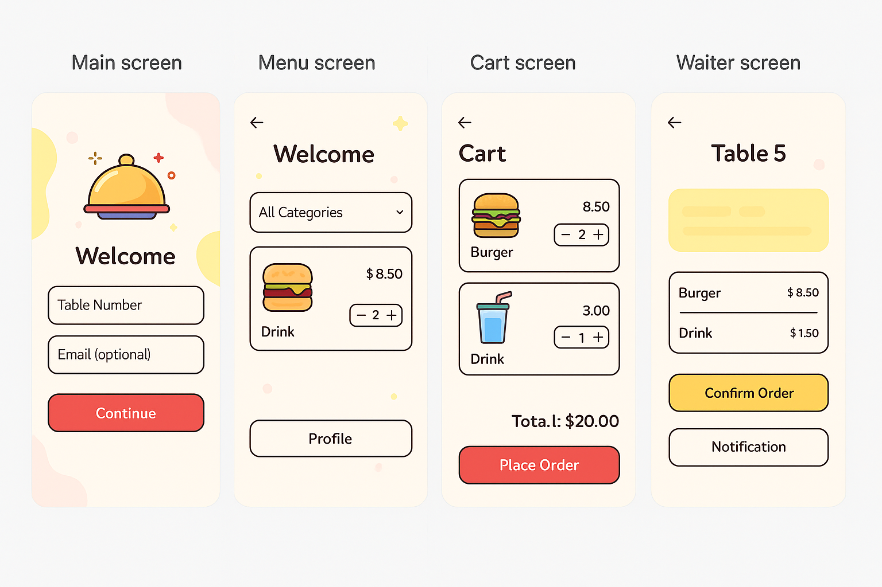

📐📐 پیاده سازی نمونه با کمک از فیگا و تمپلیت ها و ابرزار های نرم افزار فیگما :

**Figma تصاویر:**

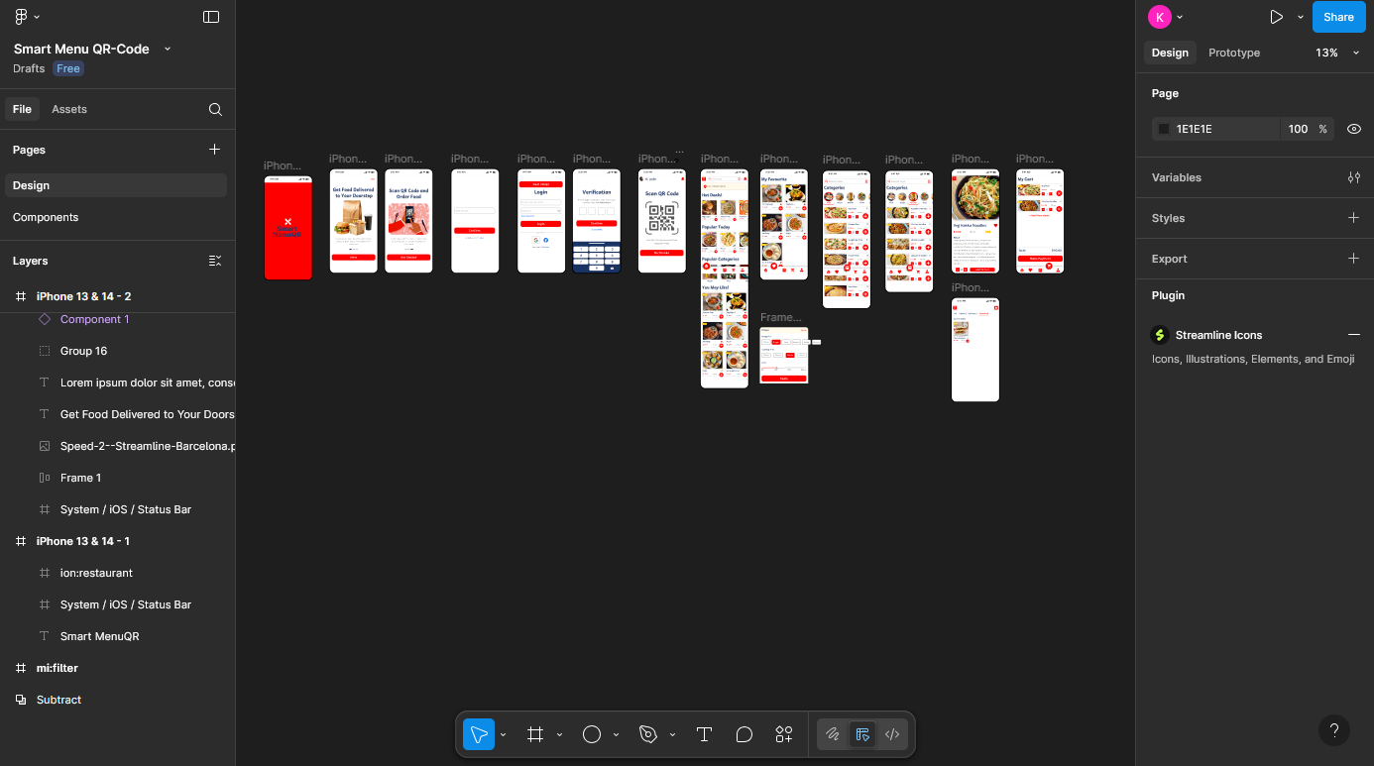

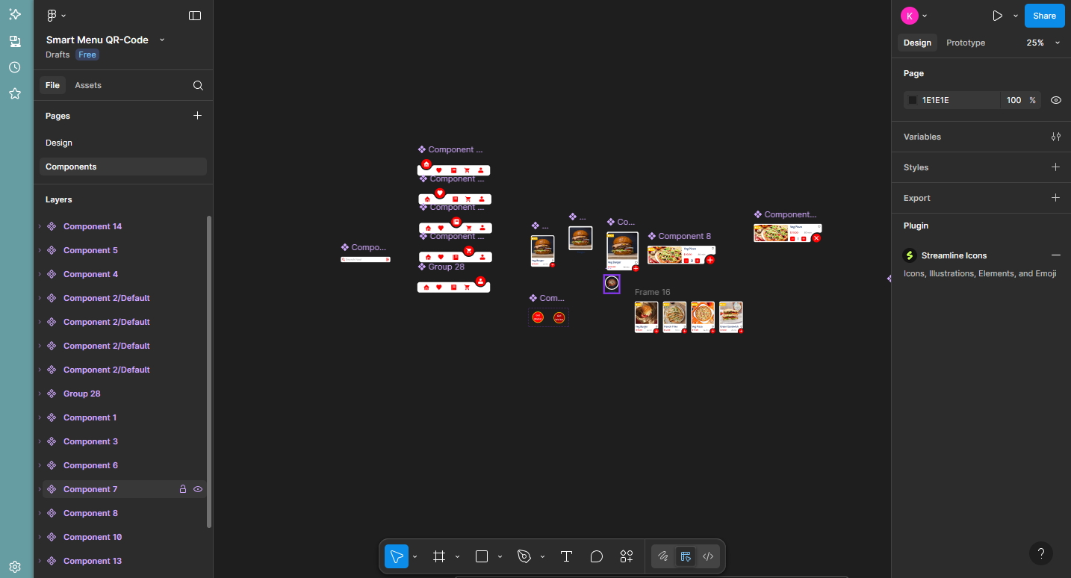

اجزای آماده استفاده شده .

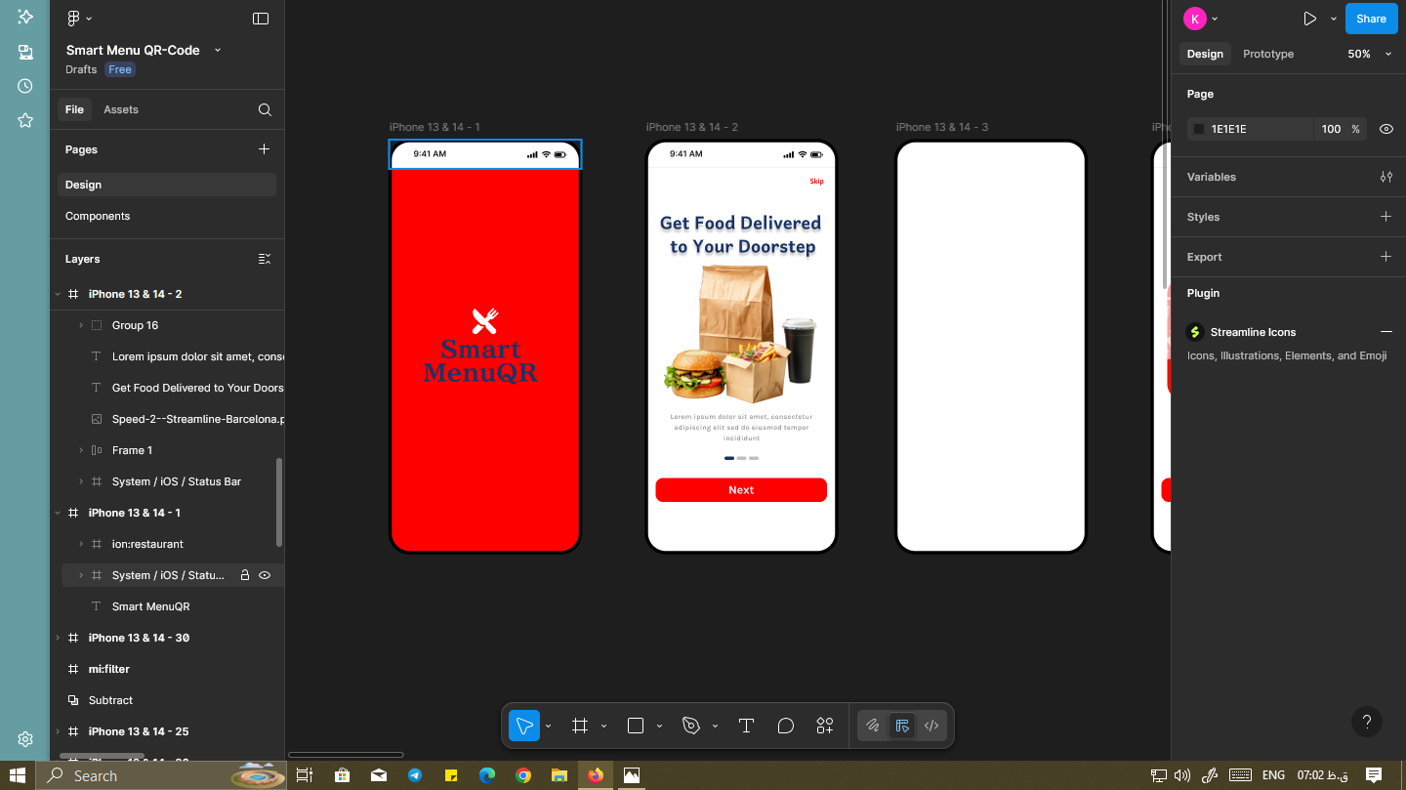

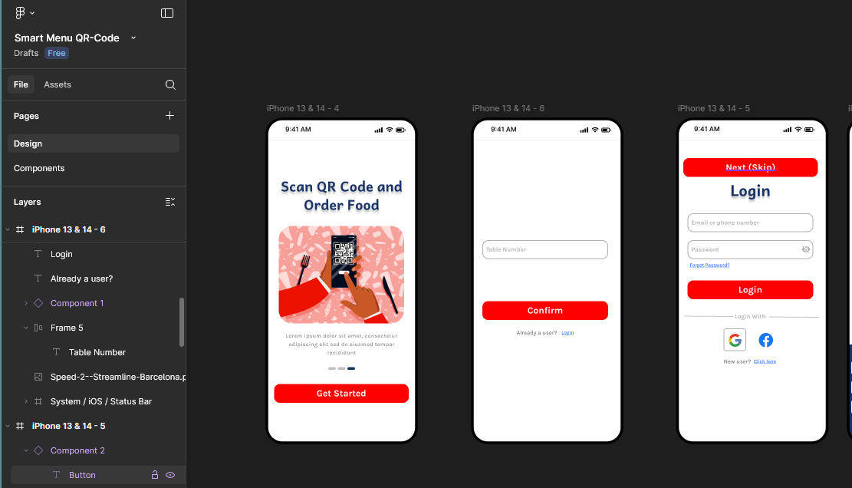

صفحه انتخاب شماره میز و در صورت دلخواه ثبت نام (ورود)

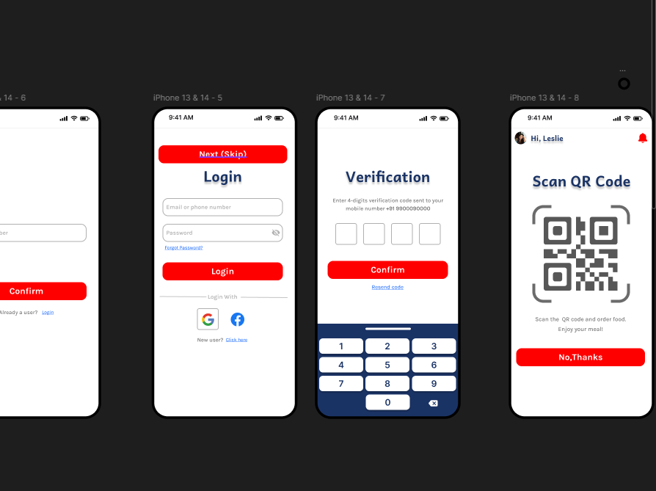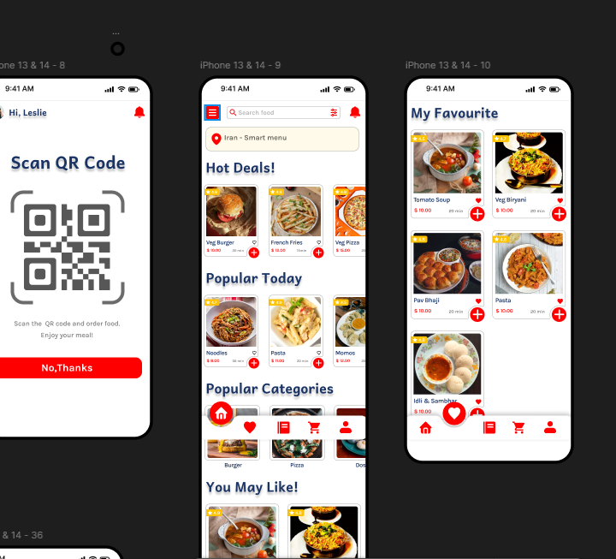

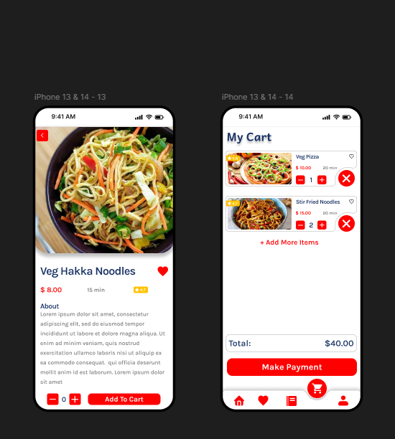

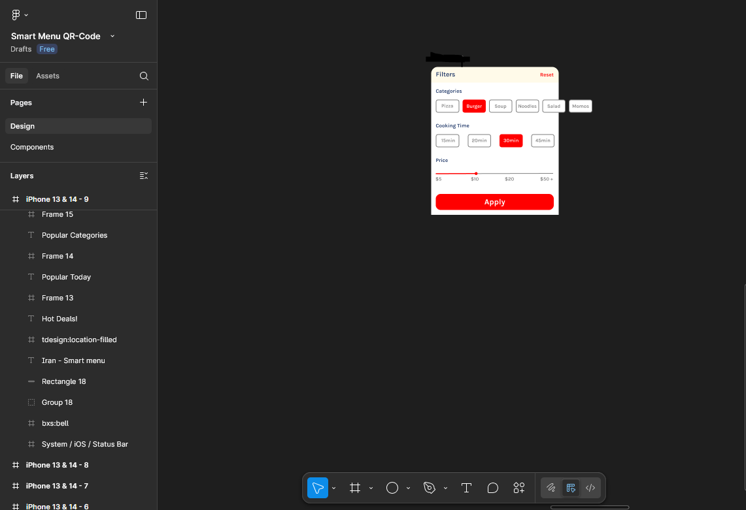



فایل ویدیویی پیاده سازی و دیتابیس مورد نیاز برای اجرای طرح سیستم همراه با فایل ورد موجود هست .

احتمالا فایل های بالا در صورت کلیک اجرا و یا کپی شوند .

**📐 رویکرد کلی و نتیجه طراحی این سیستم :**

در این پروژه، طراحی و تحلیل یک سیستم منوی دیجیتال مبتنی بر QR کد برای رستوران انجام شد. هدف اصلی، حذف روش‌های سنتی سفارش‌دهی و جایگزینی آن با یک راهکار سریع، به‌روز و بدون تماس بود که سه نقش اصلی یعنی مشتری، گارسون و مدیر سیستم را در بر گیرد.

روند اجرای پروژه شامل مراحل زیر بود:

تحلیل نیازمندی‌های کاربر و تعریف دقیق نقش‌ها (اکتورها)

مستندسازی کامل رفتار سیستم با کمک نمودارهای موردی Use Caseتوالی Sequenceوکلاس Class

طراحی رابط کاربری مفهومی با کمک هوش مصنوعی برای نمایش دید کلی از ساختار پیاده‌سازی نمونه اولیه در محیط Figma برای نقش مشتری تهیه فایل‌های گرافیکی و ویدیویی جهت ارائه تصویری بهتر از عملکرد سیستم .

در مجموع، این پروژه بستری فراهم کرد تا با بهره‌گیری از ابزارهای مدرن طراحی نرم‌افزار و رویکرد چابک، گامی در جهت ارتقاء تجربه مشتریان در محیط رستوران برداشته شود. در مراحل بعدی، می‌توان این طراحی را به‌صورت کامل در بستر وب پیاده‌سازی و توسعه داد.